# 细节决定体验

客户体验全流程设计

美国业界享有盛誉的客户体验咨询顾问全新力作，全面讲解你知道但未必精通的常识；45家财富100强企业以及众多非营利组织、政府组织实战经验指南，在技术驱动、体验为王的时代升级客户体验的战略性框架和路线图；只有细节和执行到位的公司，才能获得更多的客户、更高的利润和可持续的竞争优势。

# 英文书名：

# Customer Experience 3.0

High-Profit Strategies in the Age of Techno Service

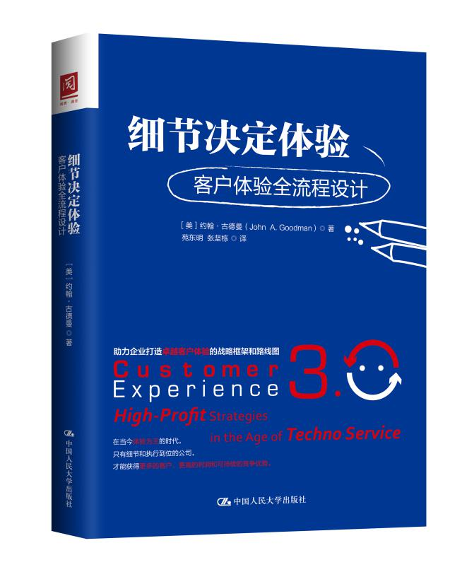

定价：65元

书号：978-7-300-25094-6

印刷：单色

开本：16开

装帧：平装、双封套

上市时间：2018年1月

建议上架：企业管理/经营/客户体验

作者简介

约翰·古德曼

约翰·A.古德曼是一位享有盛誉的顾客体验顾问。他从业40多年，工作几乎遍及所有行业，与45家财富100强企业以及众多非营利组织和政府组织有过合作。他有这样一句名言：“赢得一个新顾客的花费比维持一个老顾客，要高上4倍。”目前，他居住在马里兰州的贝塞斯达。

内容简介

客户服务是一个完整的端到端的流程，而非仅仅止于产品设计或者售后服务。正像作者约翰·古德曼所说，他在《细节决定体验》一书中推出的是那些人人都知晓，但却未必都精通或知道该怎么做的常识。为什么优质服务没有带来良好体验？哪些地方会引起客户体验不佳呢？一个公司到底如何测量其客户体验的真实水平？没有投诉就说明客户体验超级好吗？为什么公司要鼓励遇到问题的客户积极投诉？要想提升客户体验从一般好到卓越，有哪些必须进行的步骤？如何对客户体验的提升进行量化？

约翰·古德曼是美国业内享有盛誉的客户体验咨询顾问，从业40余年，与45家财富100强公司以及许多非营利组织和政府组织有过合作，进行过1000多次客户调查，积累了丰富的经验。在本书中，他为企业提供了完整的战略性指南框架和路线图，有助于企业获得卓越的客户体验。

编辑推荐

·你的公司是不是由上而下一致认为客户服务非常重要？

·客服相关人员是否得到了充分的授权？

·为什么公司要鼓励遇到问题的客户积极投诉？

·流程中，哪些地方可能会引起客户体验不佳呢？

·不同部门的员工是否愿意共同协作做好客服方面的工作？

·智能手机、社交媒体、线上社区、移动接入、语音分析等方面的技术让客户与公司之间的联系更加方便，还是恰是这些技术将你的业务搞得杂乱无章、令人沮丧，以致客户纷纷跑路？

客户沟通已经进入了技术驱动的新时代，企业只有正确依托技术，打破组织内部的壁垒，整合内外资源，建立起重视客户服务的文化，精心设计和管理客户体验，将每一个细节落实到位，才能打造出有口皆碑的客户体验来。

名人推荐

无论你是在营销部门、客户关怀部门、产品开发部门，还是在综合战略指导部门工作，这都是一本必读之书。《细节决定体验》使有关客户体验的核心概念更容易为人所知所用，更具有实践指导意义。在商家服务和客户期待两方面都在飞速变化的背景之下，本书所蕴含的智慧、最前沿的内容，以及来自实践的案例显然共同形成了一组重要性前所未有的信息。

布拉德 · 克利夫兰（Brad Cleveland）

国际客户管理学院创始合伙人

如何在日益技术化，而且显然会发生剧烈变化的未来社会管理好客户，古德曼先生在本书中给我们提供了睿智的见解。本书为管理好客户体验提供了新的路线图，任何一家拥有众多客户的企业以及每位公司领导都应该读读这本书。

比尔·布洛伊尔（Bill Bleuel）博士、教授

佩珀代因大学格拉齐亚迪奥工商管理学院客户研究中心执行主任

尽管我们都知道技术是营造主动、积极的客户体验的关键，但很少有公司在这方面进行充分的投入和有效管理。古德曼向我们剖析了在这方面应该采取的策略，并且分析了营业收入和优质客户体验的口碑效应之间的关系，为我们在技术方面进行投入以改善客户体验提供了理由。《细节决定体验》中很多饶有趣味的故事以及例证真是精华中的精华。

罗杰·道（Roger Dow）

美国旅游协会（U.S Travel Association）CEO

目录

引　 言 为什么需要升级客户体验 ／ 001  
第一部分：客户和客户体验的含义 ／ 003  
第二部分：设计端到端的客户体验 ／ 003  
第三部分：执行面临的关键问题 ／ 004

第一部分客户和客户体验的含义

第 1 章　　为什么好服务没有形成优质的客户体验 ／ 009  
理解客户期待/ 010  
没有令人不愉快的意外/ 010  
没有消息未必是好消息/ 017  
目前的客户体验还大有潜力可挖/ 019  
利用技术手段创造优质客户体验/ 021  
消除令人不愉快的意外情形/ 023  
第 2 章　　不只是人性化服务：客户体验 = 人 + 流程 + 技术 ／ 027  
提供优质客户体验：一个四要素框架/ 028  
在客户体验的每一个阶段应用好技术手段/ 038  
衡量和管理客户体验有效性的指标/ 040

第 3 章　　认清代价，积极行动 ／ 043  
管理者为何觉得优质体验比普通体验代价更高/ 044  
测量优质客户体验对营收产生的影响/ 046  
计算客户体验改进促成的收入增长/ 048  
对优质客户体验的节约效用进行量化/ 061  
取信于公司的财务总监/ 064  
选择战机/ 065  
第二部分设计端到端的客户体验

第 4 章　　第一次就做对 ／ 071  
“第一次就做对”：必要的步骤/ 072  
建立灵活的、以客户为关注焦点的文化/ 080  
“第一次就做对”需要灵活性做保障/ 083  
对有没有实现“第一次就做对”建立正确的度量标准/ 086  
第 5 章　　打开每一扇窗户：确保与客户可多渠道联系 ／ 091  
鼓励有价值的联系/ 092  
影响公司与客户沟通工作量的各个因素/ 096  
规划客户的联系路径/ 100  
管理路径易得性的几个指标/ 108  
第 6 章　　让客户始终满意，时而惊喜 ／ 111  
公司服务系统应追求的 5 个目标/ 112  
持续实现 5 项目标所需执行的 6 项功能/ 114  
运用技术手段实现个性化/ 120  
管理客服工作的指标/ 126  
第 7 章　　积极听取客户心声 ／ 131  
客户之声流程的目标/ 132  
有效的客户之声流程的关键组成部分/ 133  
客户之声流程的数据来源/ 140

第三部分执行面临的关键问题

第 8 章　　驯服技术 ／ 157  
协调好技术和理想客户体验的关系/ 158  
缓和技术发展带来的冲击/ 162  
可用技术的利弊以及我们的最佳做法/ 164  
对客户体验相关技术进行管理的指标/ 175  
第 9 章　　建设重授权、重沟通的文化氛围 ／ 179  
建立一个鼓励授权和建立情感联系的环境/ 180  
规划情感联系/ 184  
在技术世界里建立情感联系/ 187  
公司领导与主管的角色与作用/ 188  
测量管理授权及情感联系的指标/ 191  
第 10 章　　把公司的客户体验管理引向新的水平 ／ 195  
理解企业客户体验领导者这一角色/ 195  
两项充满危险的职责/ 198  
不断在改善历程中学习领悟/ 199

样章

为什么需要升级客户体验  
我的职业生涯始于 40 年前，那时我在白宫消费者事务办公室负责监控政府和  
私营组织的抱怨处理事务。我很快就明白了，如果组织的市场部门能够让客户形成更加现实、合理的期待，能为客户如何运用产品和服务当好参谋，能鼓励他们更认真地阅读产品和服务说明并照章办事，那么很多问题就能被消除在萌芽阶段。我在 20 世纪 80 年代写的许多有关质量、市场营销和客户服务的文章都鼓励组织采用这种方法，但只有负责客户服务和客户事务的专业人员听进去了。  
此后不久，像乔 **·** 派因（Joe Pine）、肖恩 **·** 史密斯（Shaun Smith）和珍妮 **·** 布利斯（Jeanne Bliss）等作者进一步发展了客户体验的概念，其含义变得比客户服务宽广了许多。客户服务基本只包含客户抱怨处理，而客户体验则包罗万象，从消费者对产品的初步认识到最终使用都囊括在内，这需要来自全公司的支持。乔 **·** 派因、史密斯和布利斯催促公司设立一个高管岗位来统筹管理客户体验。在最近十年里，客户体验的论述不但一直在发展变化着，而且还一直在分解细化。  
现在有关于社交媒体的书，有如何提供高质量服务的书，有关于客户满意度管理和测量的书，有如何当首席客户官的书，甚至有如何运用技术手段完全把客户的服务需求化解掉的书。然而，我从来没有发现一本书讲述如何通过运用进取性的服务、技术和情感联系，为客户提供端到端的客户体验，并取得可测量的财务收益。  
● 端到端——产品设计和营销团队必须设定正确的客户期待，公司上下必须团结一致满足客户的合理期待，并管理不合理期待。

● 可测量的财务收益——如果没有它，首席财务官就不会同意你有关改善客户期待的投资计划。  
● 进取性的服务——几乎每个组织内都会存在阻碍，导致客户难以轻松得到公司的协助。你必须努力打破这些阻碍，要诚心接受客户的批评抱怨、正确认识客户提出的问题。  
● 运用技术——只有遵循针对理想客户期待而建立的流程图，才能成功地运用好技术，对客户进行透明、主动的辅导，才能预防问题的发生，并通过多种渠道向客户提供高品质的服务。

《细节决定体验》也解释说明了一些服务、市场营销、技术方面的迷思和误解。比如：  
● 客户遇到问题时，就会抱怨。如果你相信这个观点，可以看看当你遇到这样的问题时，会是怎样的。  
● 提供优质服务要比提供一般的好服务付出的成本更高。实际上，优质服务带来的营业收入增加和边际利润通常比为了提供优质客户服务而付出的增量成本高 10 倍。  
● 社交媒体对成功至关重要。事实上，绝大多数口碑还是通过线下渠道，经由基本的服务互动产生的。  
● 对客户体验来说，智能手机这种新的革命性工具是一个关键影响因素。智能手机只是加快了目前的互动，更具革命性的是所谓的大数据、语音分析和产品与公司之间（以及公司与产品之间）的无线通信。  
● 网站已经过时。其实，几乎所有客户在打电话或者发 Twitter 之前，都会到网站去浏览一下；绝大多数网站从客户服务和客户辅导的角度看都很糟糕，但是公司仍然让 IT 部门来运营网站，而让市场部门独揽内容。  
● 人手缺乏是招致绝大多数客户不满的主因。研究表明，得到充分授权的员工和信息渠道通畅的员工经常会感到快乐，能够更高效地提供积极的客户体验。